Министерство образования и науки Хабаровского края

Краевое государственное бюджетное профессиональное

образовательное учреждение

«Амурский политехнический техникум»

Специальность: 09.02.04 Информационные системы (по отраслям)

**Учебная практика**

Дисциплина: УП МДК 02

Тема: Создание объектов в коде. Страничная организация окна

Студент группы 402-ИС Д.М. Рассохин

Преподаватель Е.О. Тиханов

Амурск

2022

Экранная форма с заданием

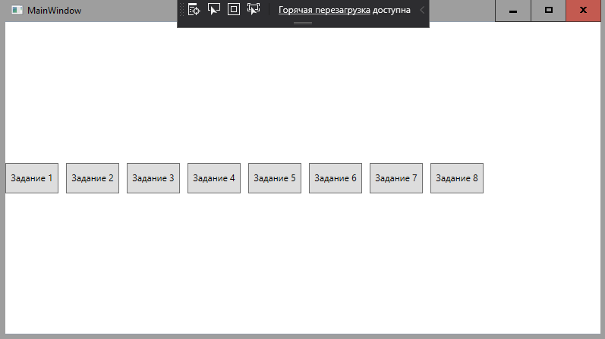

Задание 1

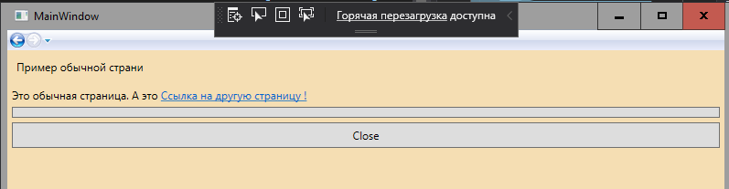

Задание 2

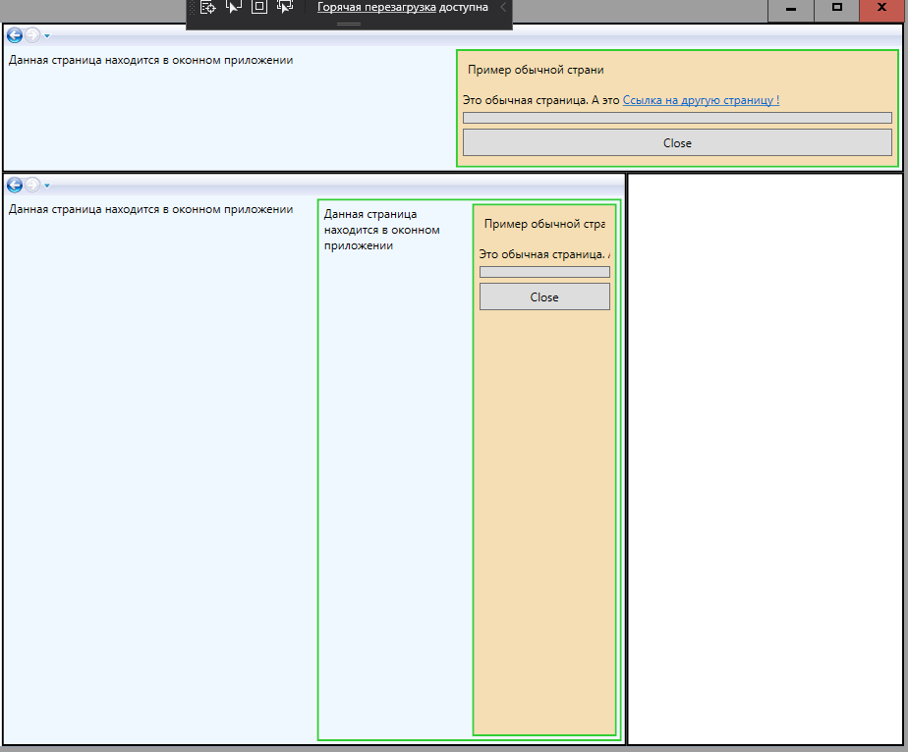

Задание 3

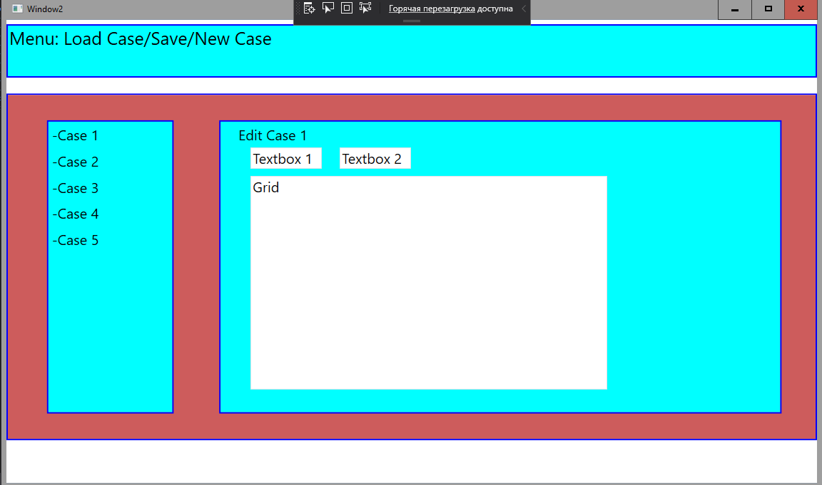

Задание 4

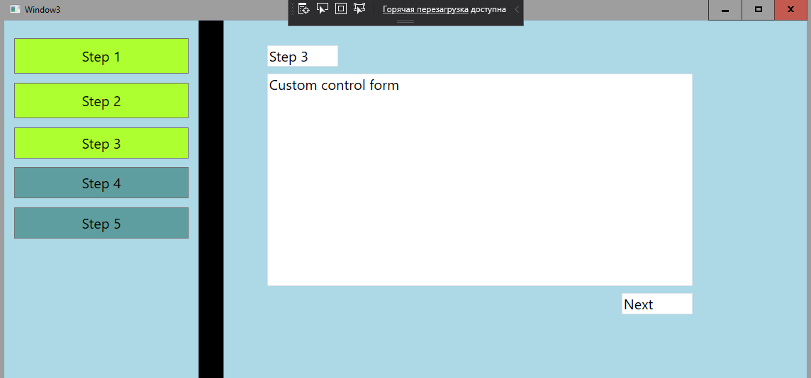

Задание 5

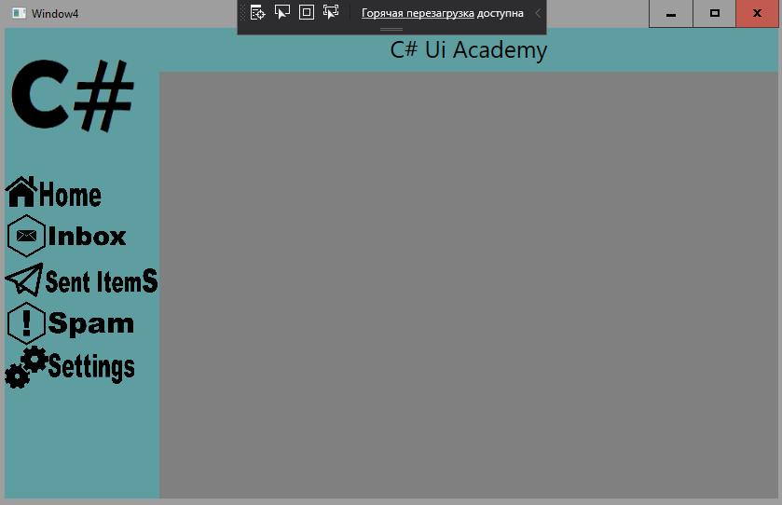

Задание 6

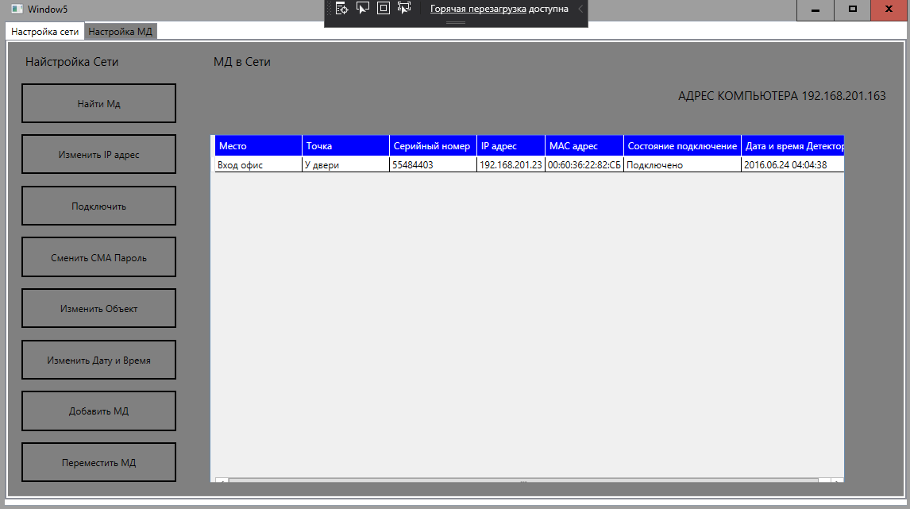

Задание 7

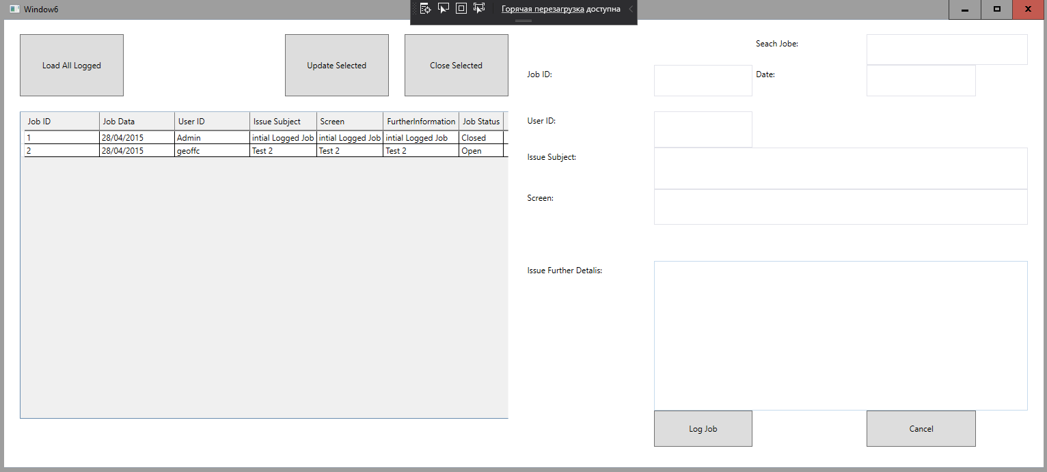

Задание 8

